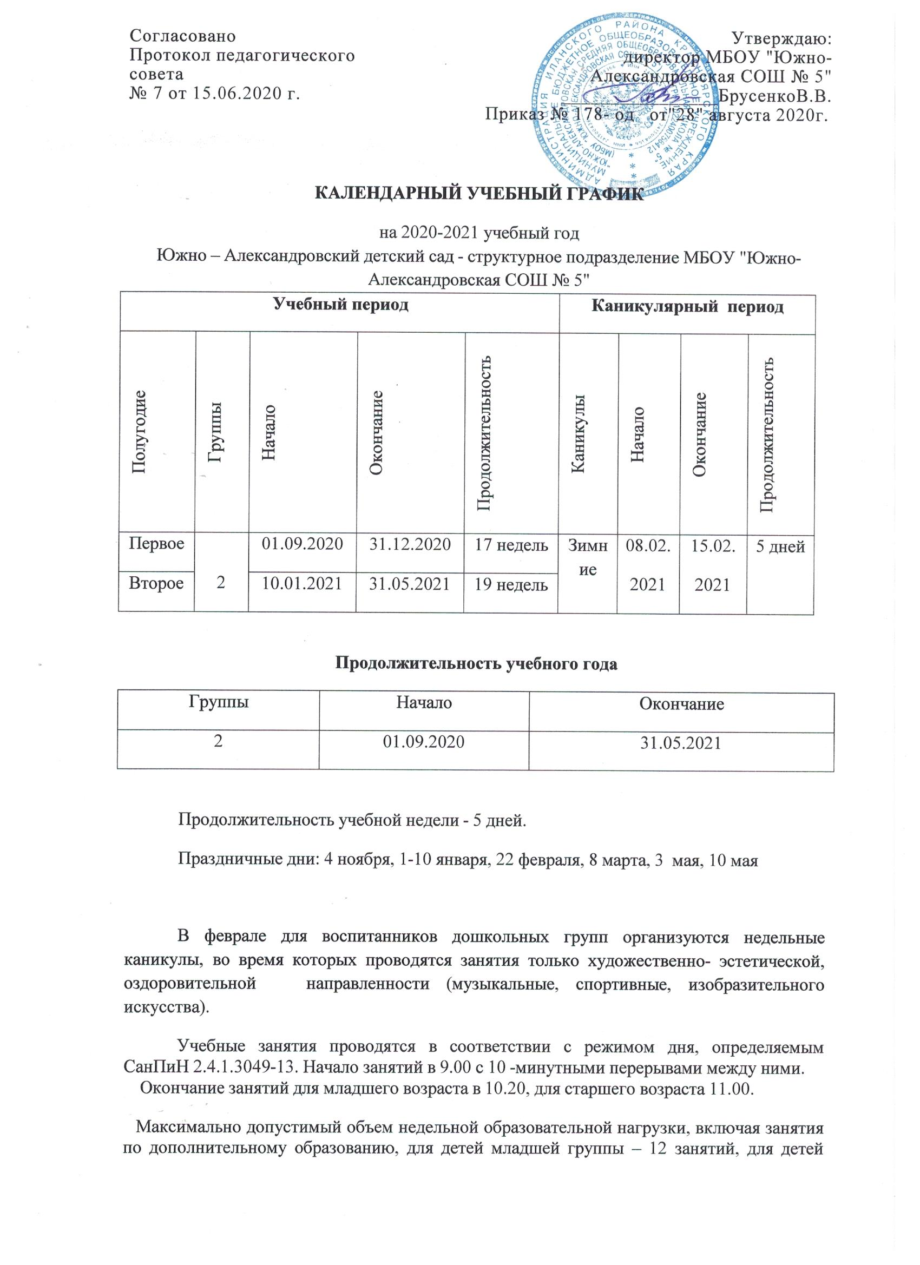
старше группы – 17 занятий.
Максимально допустимое количество занятий в первой половине дня в младшей группе -2, в старшей группе -3.
Продолжительность занятий для детей младшего возраста – не более 15 минут, для детей старшего возраста – не более 30 минут.
В середине занятия проводится физкультминутка. Перерывы между занятиями – не менее 10 минут.
Занятия для детей старшего возраста проводятся и во второй половине дня, но не чаще 2-3 раз в неделю. Длительность этих занятий – не более 20-30 минут.

В летний период учебные занятия не проводятся. Проводятся спортивные и подвижные игры, спортивные праздники, экскурсии, увеличивается продолжительность прогулок.

